**文档修订历史**

|  |  |  |  |
| --- | --- | --- | --- |
| **版本** | **日期** | **修改人** | **修改说明** |
| 1.0 | 2016-07-21 |  | 初稿 |
| 1.1 | 2016-07-25 | 郄源 | 会员逻辑变更、充值逻辑调整、提醒状态增加 |
|  |  |  |  |
|  |  |  |  |

<

说明

* 本模版中用“<>”引起来的蓝色斜体字为撰写模版内容的使用说明或解释，请在完成之后删除这部分内容。
* 本模版中列出应该填写内容框架，为了通用则不可避免牺牲应对具体情况的灵活性，若其中部分栏目的内容不适用，则必须在该栏目中填写“无”，禁止删除栏目或空白，以免产生缺失或遗漏的误导。
* 本模版的解释权归公司技术管理部所有。

>

目录

1会员管理 3

1.1 会员信息录入（办理） 3

1.2会员信息查询 4

1.3会员充值 6

1.4会员消费 7

2 教练管理 9

2.1 教练信息录入 9

2.2 教练预约 11

2.3 课程时间展示 11

2.4 教练上课统计 12

3 商品管理 12

3.1 商品类别管理 12

3.2商品信息录入 13

3.3商品售卖 14

3.4 供应商管理 16

4 其他功能 16

4.1 会员、教练生日提醒 16

4.2 报表需求 16

5系统角色、用户管理 17

5.1超级管理员 17

5.2 高管 17

5.3 财务 17

5.4 店铺管理员 17

5.5 店铺运营人员 17

5.6系统角色权限、用户的设置修改 17

5.6.1 设置角色权限、人员 17

5.6.2 修改角色权限、人员 19

6 备注 20

6.1 会员属性表 20

6.2 教练属性表 21

6.3 商品信息属性表 21

# 1会员管理

## 1.1 会员信息录入（办理）

【需求编号】Member-01

【需求描述】

1. 里昂健身只有会员能够参与；
2. 散客购买课程能够升级成会员；
3. 会员每次消费以后对剩余课时数与剩余金额进行修改
4. 根据现场情况不同，会员余额由店铺运营人员进行手动录入
5. 根据业务情况，一店与二店之间功能通用，数据完全隔离，店铺之间数据不可查看

【业务流程】



【业务描述】

进行会员业务办理，录入会员信息，如：姓名、出生年月日、手机号等，保存信息，会员注册成功，并展示会员剩余课时与本次充值金额。

【页面说明】

1. 会员列表页面

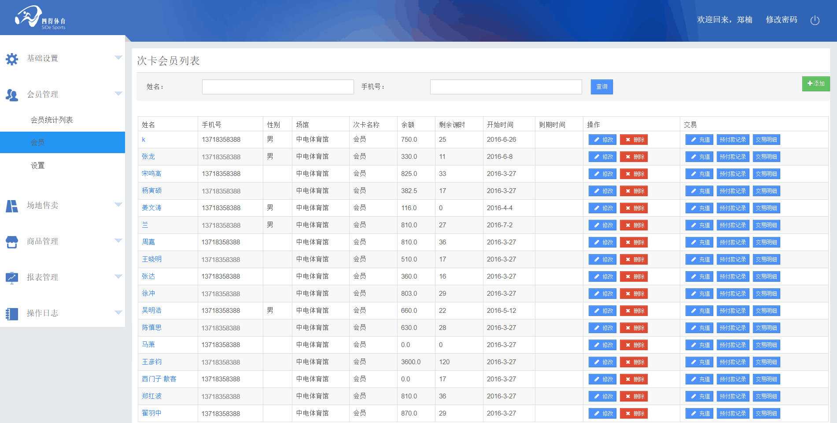

1. 会员信息录入

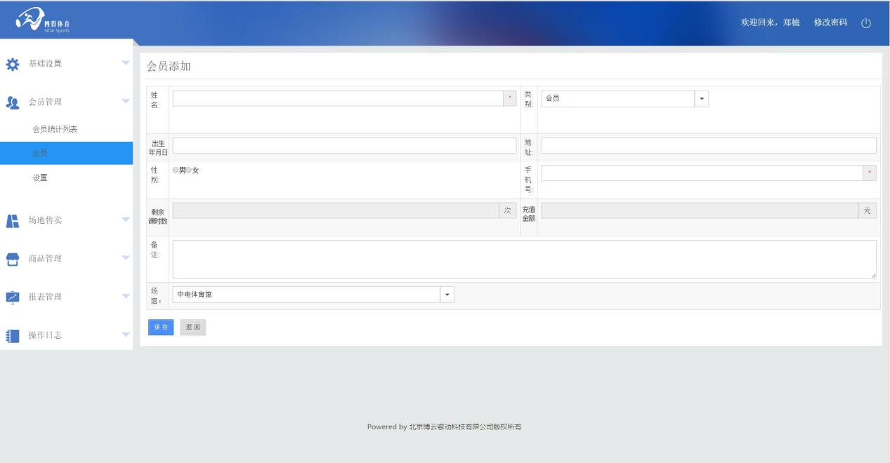

## 1.2会员信息查询

【需求编号】Member-02

【需求描述】

1. 查询会员姓名、手机号、性别、剩余课时数、剩余金额等
2. 查询会员历史充值记录

【业务流程】



【业务描述】

店铺运营人员，根据店长或其他人员要求，查询某一用户或多个用户的信息，输入会员姓名或手机号，进行查询，在展示页面展示所有会员信息。根据情况查询用户详细信息以及历史交易明细。

【页面说明】

1. 所有会员信息展示

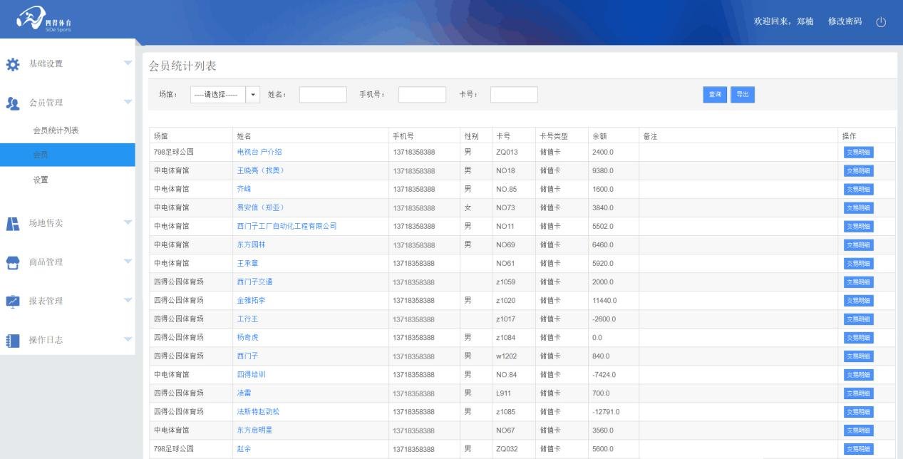

1. 会员详细信息展示

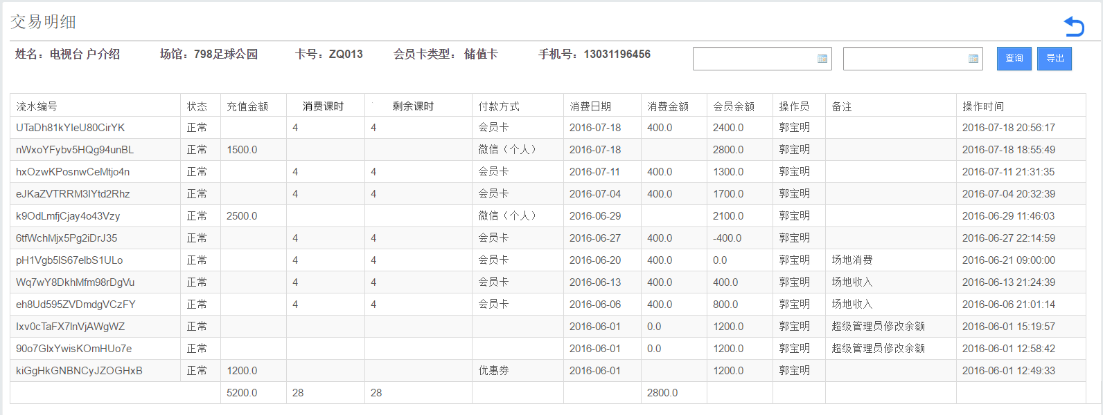

## 1.3会员充值

【需求编号】Member-03

【需求描述】

1. 会员金额不足或健身时间不足时产生充值需求
2. 会员购买课时数，根据现场情况不同，购买金额由店铺运营人员录入
3. 会员充值有三种情况，充值金额、充值小时数（预约教练）、充值小时数（不预约教练）

4、充值的小时数（包含预约教练、不预约教练两种情况），含有有效期限制，在时间限制之前可以使用；超过截止日期剩余小时数不能使用，可以由管理权限的用户手动调整时间。

【业务流程】



【业务描述】

会员课时数或者卡内余额不足，产生充值需求，在与教练或者店铺运营人员进行沟通以后，由店铺运营人员进行充值操作，运营人员手动录入充值课时数与实际充值金额，充值成功后会员课时数、充值金额按照充值数量进行增加。

【页面说明】

1. 充值界面（小时数）

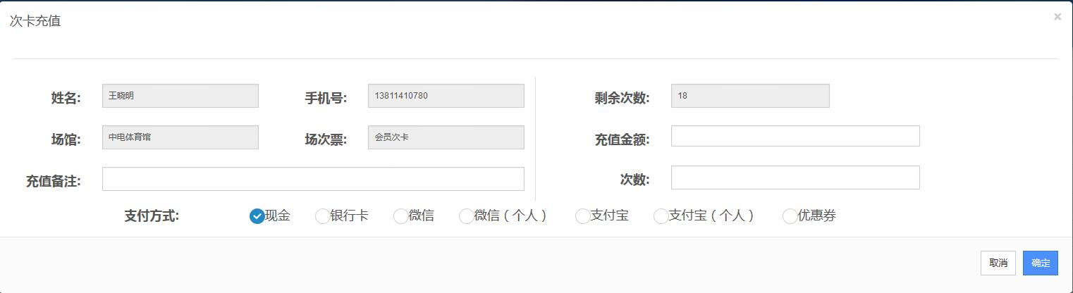

1. 充值后界面（小时数）

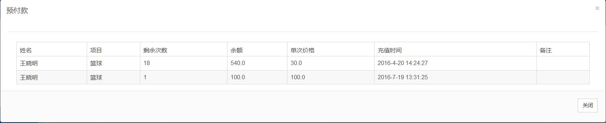

1. 充值储备金

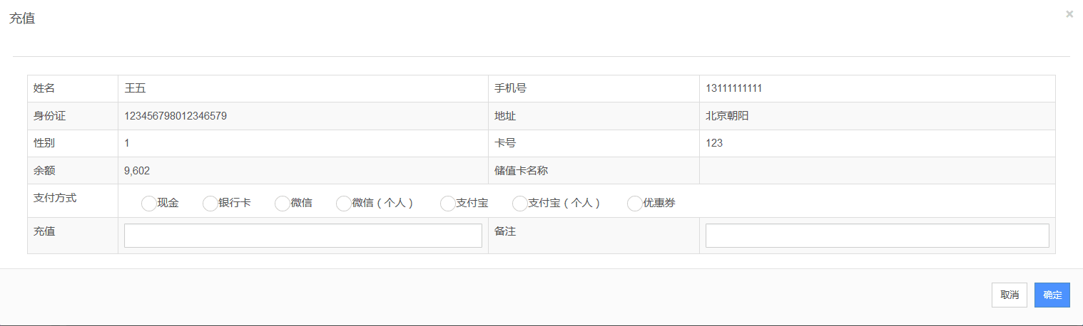

## 1.4会员消费

【需求编号】Member-04

【需求描述】

1. 会员消费储备金额进行商品的购买
2. 特约教练通过储备金进行消费

【业务流程】



【业务描述】

会员消费在此处的定义为通过预充值金额进行消费，进行实际购买动作扣减储备金。

会员可以通过储备金购买商品、特殊教练预约、在小时数不足的情况下进行小时数的充值。会员在消费完成后系统保留消费记录、收银员等信息。

【页面说明】

1. 会员预约高档教练
2. 教练结算
3. 会员购买商品

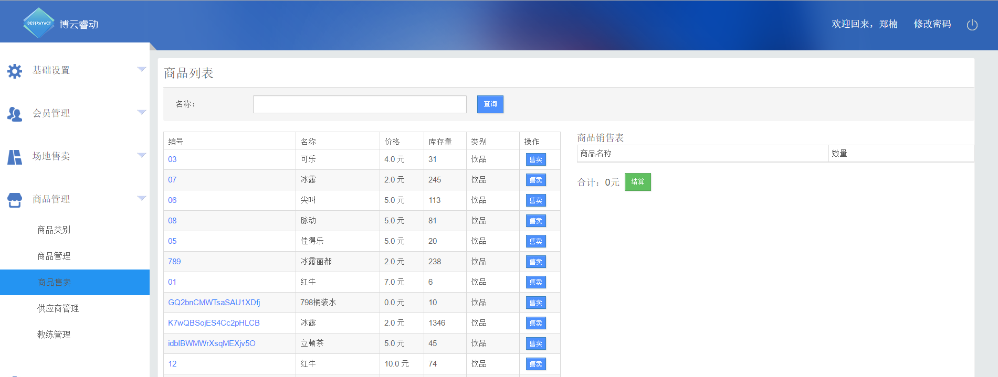

1. 会员商品结算

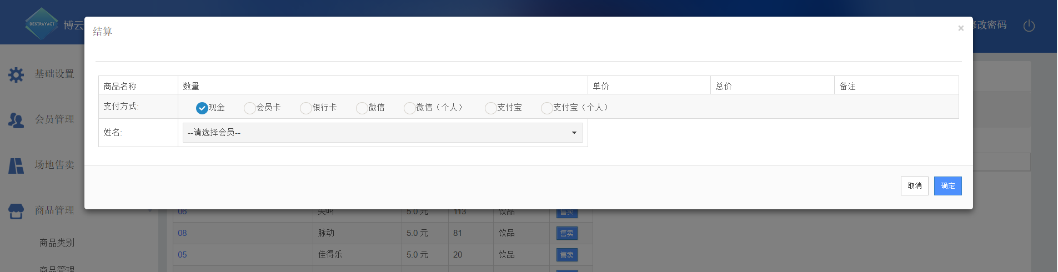

# 2 教练管理

## 2.1 教练信息录入

【需求编号】Coach-01

【需求描述】

1. 录入当前教练信息，如：教练名称、联系方式、出生年月日、所属场馆等。
2. 教练信息录入完成，提供给用户选择
3. 教练上课时间线下自由安排
4. 教练数据，一店与二店之间功能通用，数据独立。

【业务流程】



【业务描述】

由业务部门或者店铺运营人员进行教练信息的录入工作，入职新教练或原有教练所属门店进行调整会产生该项工作。

【页面说明】

1. 教练新建页面

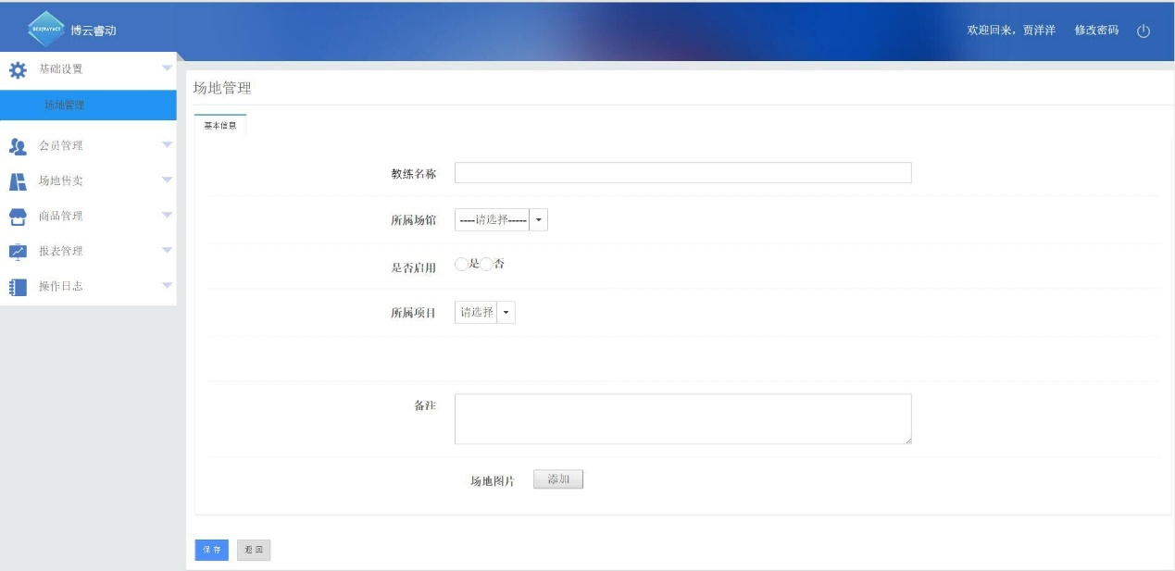

1. 教练上课时间维护

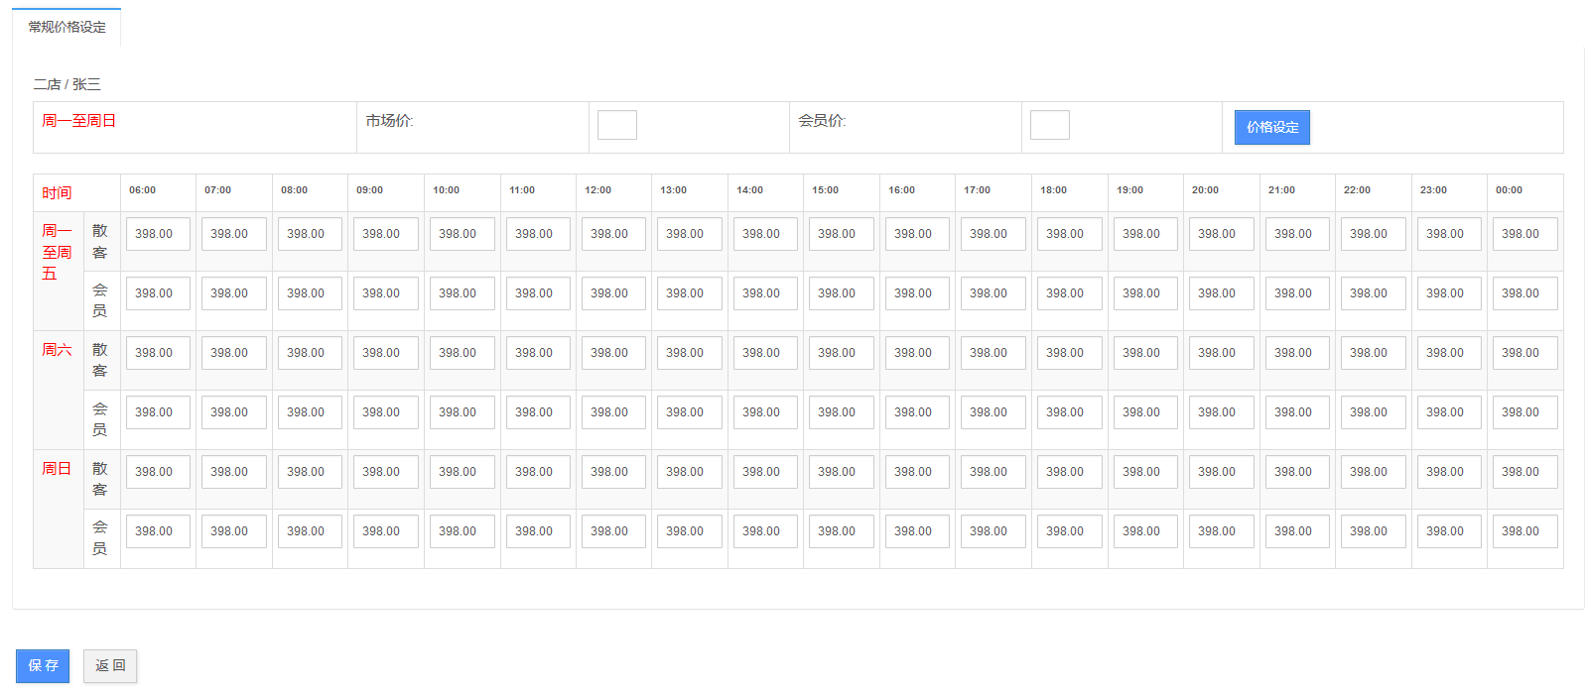

## 2.2 教练预约

【需求编号】Coach-02

【需求描述】

1. 预约完成后店铺运营人员通知教练

【业务流程】



【业务描述】

会员线下预约店铺运营人员或者教练上课时间，运营人员在系统中进行教练安排，并通知教练会员已预约上课时间。

【页面说明】

1. 教练预约界面

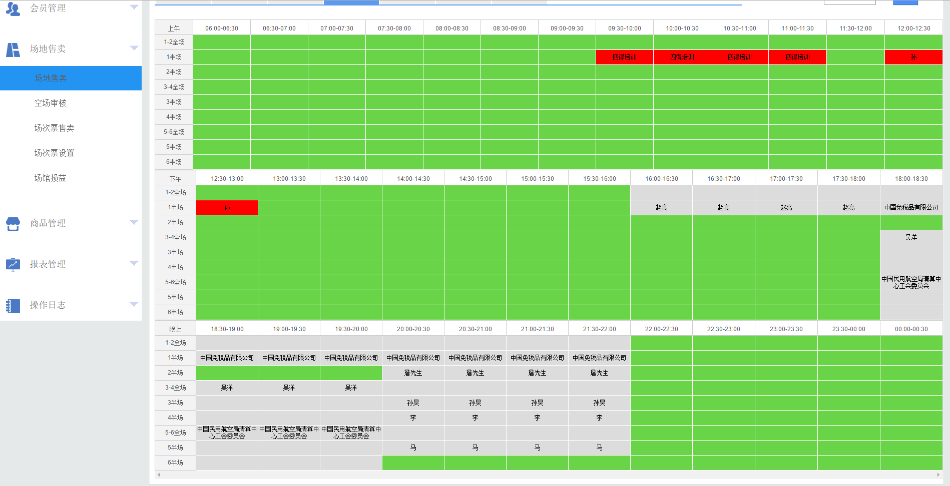

## 2.3 课程时间展示

【需求编号】Coach-03

【需求描述】

1. 对店铺运营人员展示教练课程时间安排
2. 展示当前可预约时间，通过时间控件可以让运营人员选择到未来教练上课时间
3. 已预约的教练时间不显示，已过时间不显示
4. 不同店铺展示教练可用时间不同，一店、二店时间：9：00—21:00；三店时间：9:00—22:00

【业务流程】

无

【业务描述】

系统对店铺运营人员及教练展示当前教练安排时间段，运营人员根据教练时间进行课程安排

【页面说明】

1. 教练时间页面



## 2.4 教练上课统计

【需求编号】Coach-04

【需求描述】

1. 店铺运营人员或店铺管理人员可以查询教练上课时间、课时数
2. 多条件组合查询，如:教练名称、上课时间区间等

【业务流程】

无

【业务描述】

无

【页面说明】

1. 教练查询页面

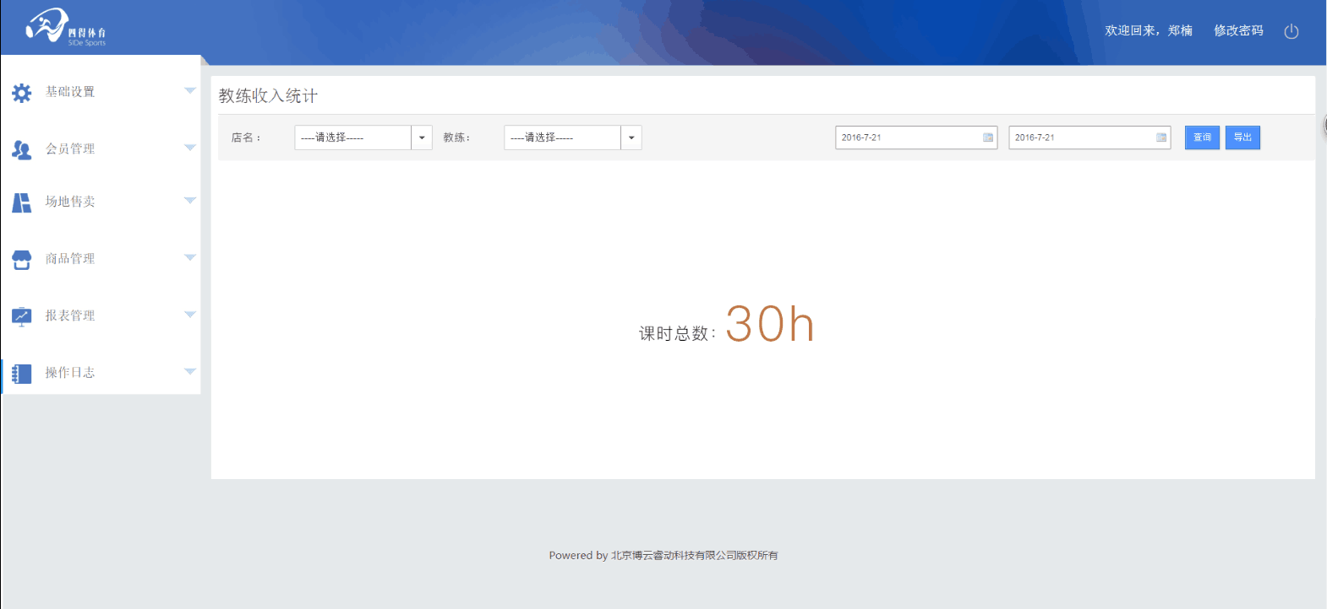

# 3 商品管理

## 3.1 商品类别管理

【需求编号】Commodity-01

【需求描述】

商品类别管理，用于商品分类

【业务流程】

无

【业务描述】

无

【页面说明】

1. 分类展示页面

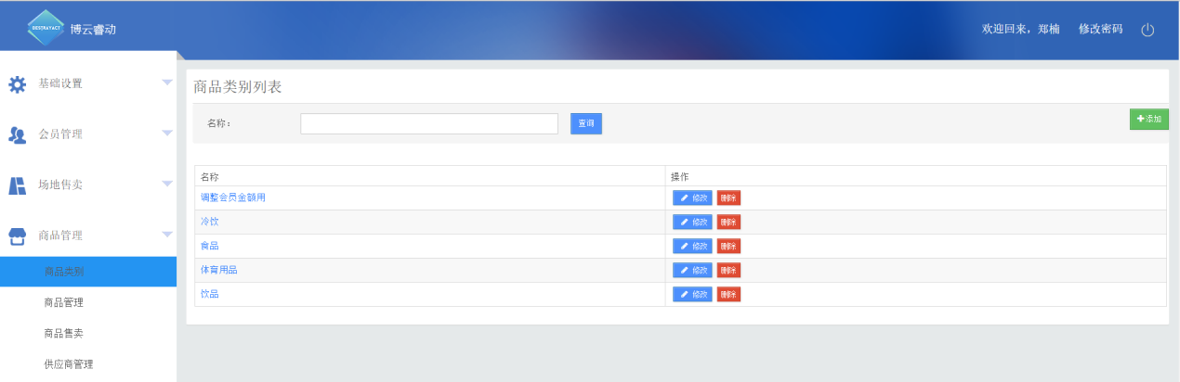

1. 新建分类

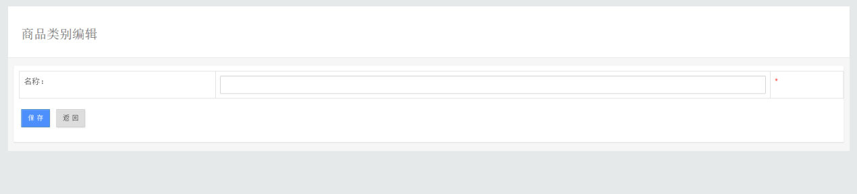

## 3.2商品信息录入

【需求编号】Commodity-02

【需求描述】

1. 对商品信息进行分类整理录入
2. 录入库存数量等商品信息，用系统进行商品信息管理

【业务流程】



【业务描述】

商品到货，由店铺运营人员对商品进行盘点，数量无误，根据商品分类信息录入系统。

【页面说明】

1. 商品列表展示

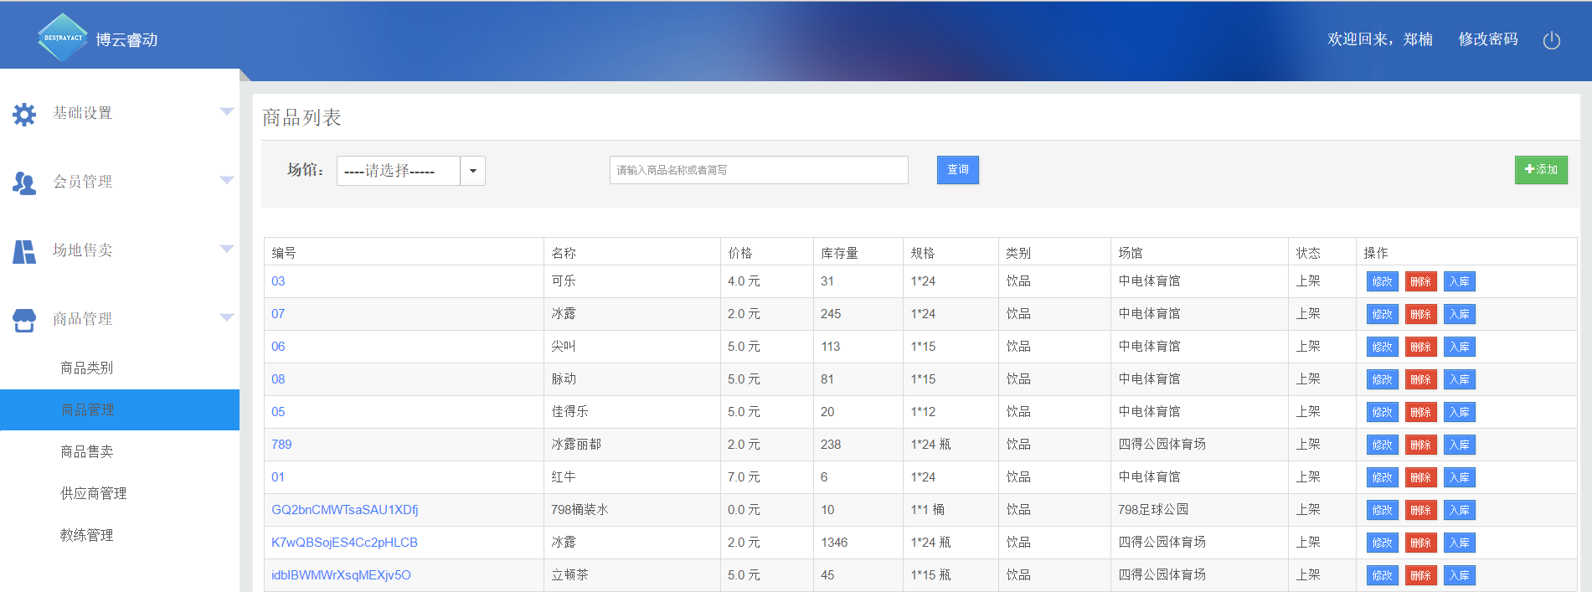

1. 新增商品信息

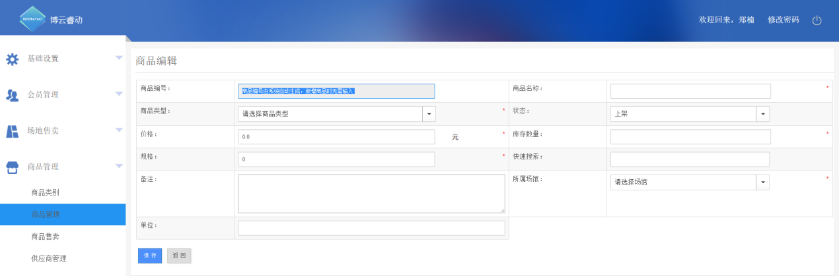

1. 商品入库

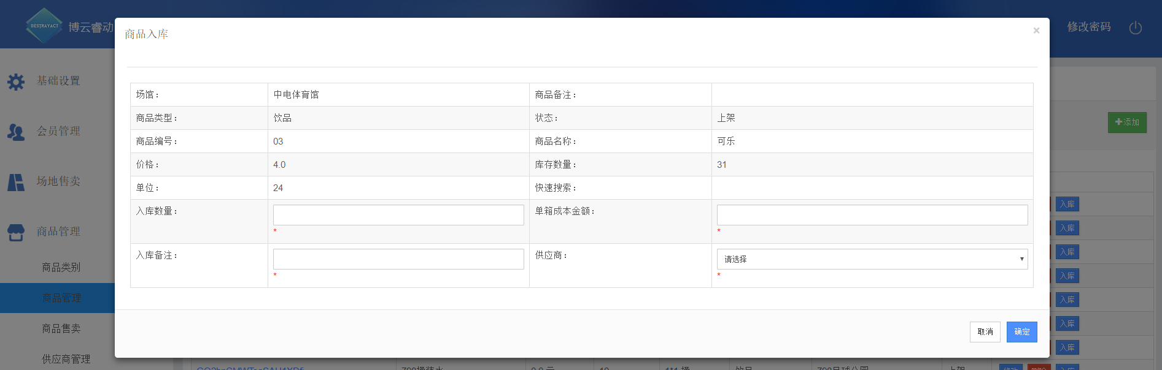

1. 商品信息维护

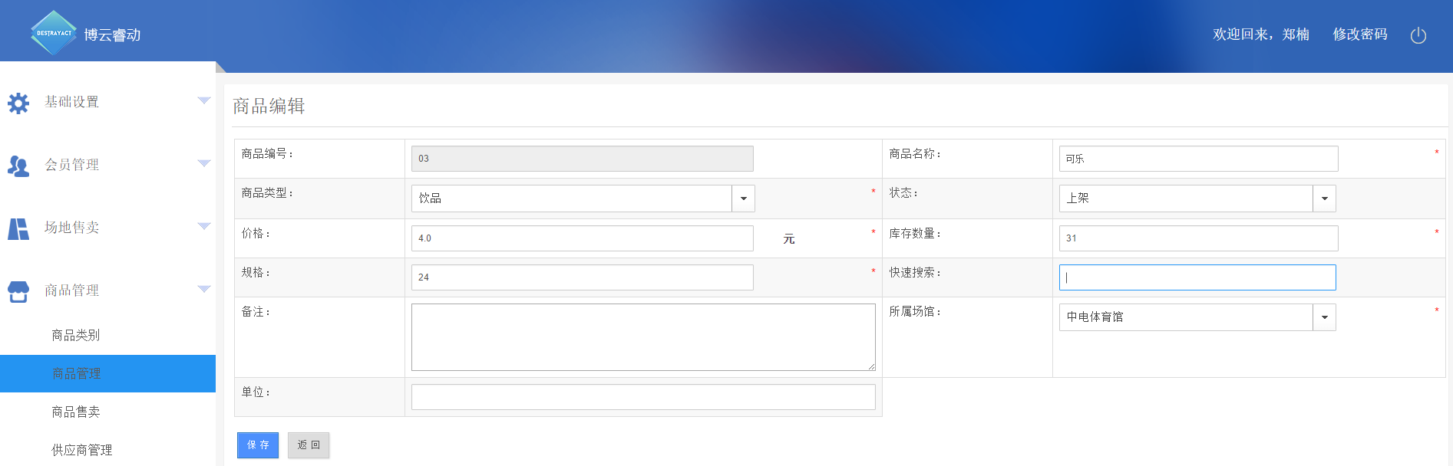

## 3.3商品售卖

【需求编号】Commodity-03

【需求描述】

1. 会员购买商品，商品库存量减少
2. 展示每天购买信息
3. 会员一次购买多个商品
4. 结账时可以用电子货币（微信、支付宝等）或现金进行结账操作，系统留痕

【业务流程】



【业务描述】

用户选择商品，由店铺运营人员进行商品结算，运营人员在结算过程中，在系统内选择购买商品，并结算；会员结算时可以使用多种方式进行结算，如支付宝、微信等。结算完成，商品库存减少对应数量，会员增加一条消费记录。

【页面说明】

1. 商品选择界面



1. 结算界面



## 3.4 供应商管理

【需求编号】Commodity-05

【需求描述】

【业务流程】

【业务描述】

【页面说明】

# 4 其他功能

## 4.1 会员、教练生日提醒

【需求编号】Auxiliary-01

【需求描述】

运营与管理人员在录入会员与教练信息过程中，需要录入生日信息，在系统时间与录入时间一致，对当日登录系统的账号发送提醒

【业务流程】



【业务描述】

无

【页面说明】

1. 提醒用户

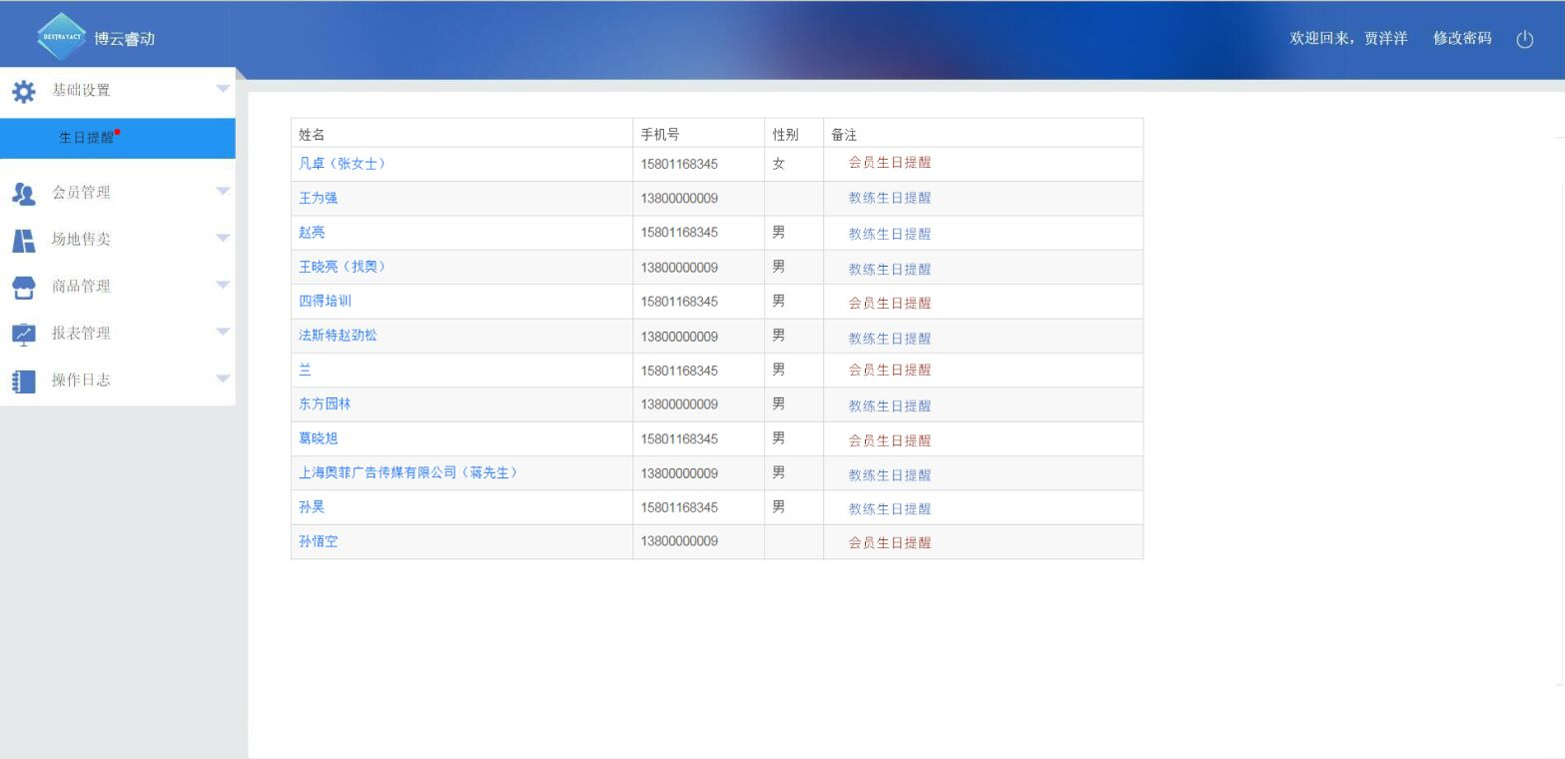

## 4.2 报表需求

【需求编号】无

【需求描述】无

【业务流程】无

【业务说明】无

【页面说明】无

# 5系统角色、用户管理

根据目前需求，系统使用角色包含：超级管理员、高管、财务、店铺管理员、店铺运营人员。

系统权限与用户角色配置可以由超级管理员进行自由配置。

## 5.1超级管理员

【角色说明】

超级管理员拥有系统最高权限，可以对系统进行所有操作。

【用户】

超级管理员权限在常规情况下仅对系统运维人员开放，负责系统日常运维工作，保证系统正常运行。

## 5.2 高管

【角色说明】

高管角色常用于日常业务审计、报表查询等工作。

【用户】

高管角色在常规情况下对公司管理层进行开放，查询日常业务报表。

## 5.3 财务

【角色说明】

财务角色常用于公司财务人员，对日常运营、收入支出数据进行监控，商品信息的录入。

【用户】

公司财务人员负责对核对日常运营数据

## 5.4 店铺管理员

【角色说明】

店铺管理员负责系统中店铺管理工作，用于对教练信息的增删改查、该店铺会员信息的增删改查等工作。

【用户】

该角色常用于店长角色，对日常工作进行管理。

## 5.5 店铺运营人员

【角色说明】

店铺运营人员负责日常教练预约、商品售卖、会员信息录入、会员充值、商品售卖等工作。

【用户】

该角色常用于进行日常工作的店员。

## 5.6 教练经理

【角色说明】

负责教练管理，查询教练课程，上课课时数。

【用户】

教练经理，用于教练管理

## 5.6系统角色权限、用户的设置修改

### 5.6.1 设置角色权限、人员

【业务描述】

管理员根据人员职能不同，进行角色设置以及系统使用人员的添加工作。

【页面说明】

1. 角色权限管理页面

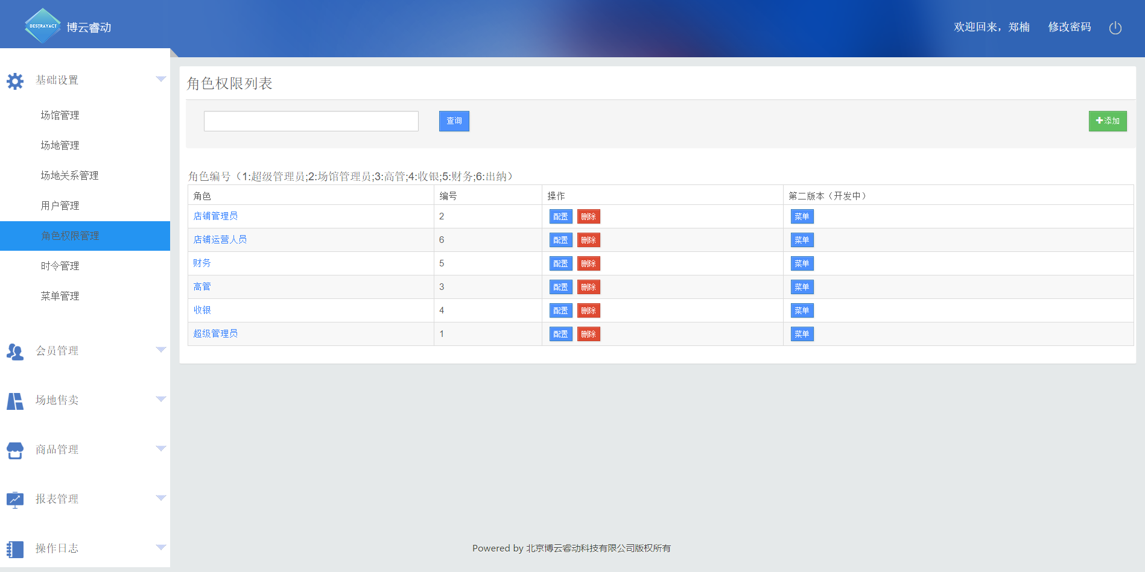

1. 角色权限添加页面

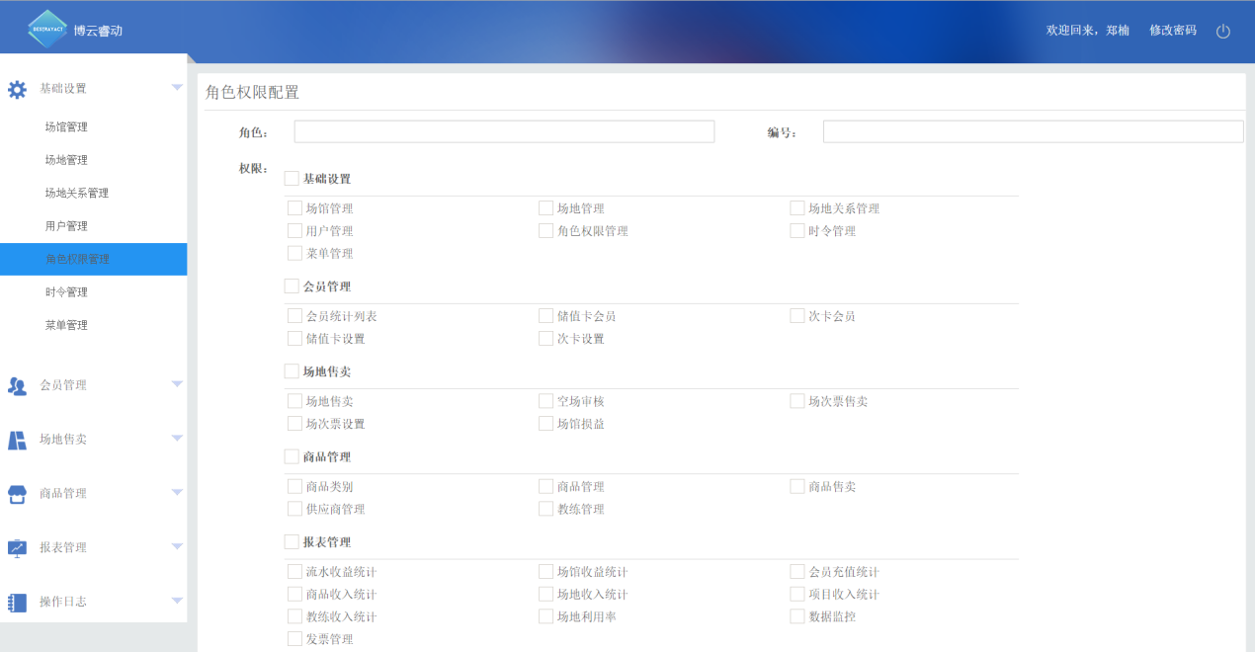

1. 系统用户管理页面

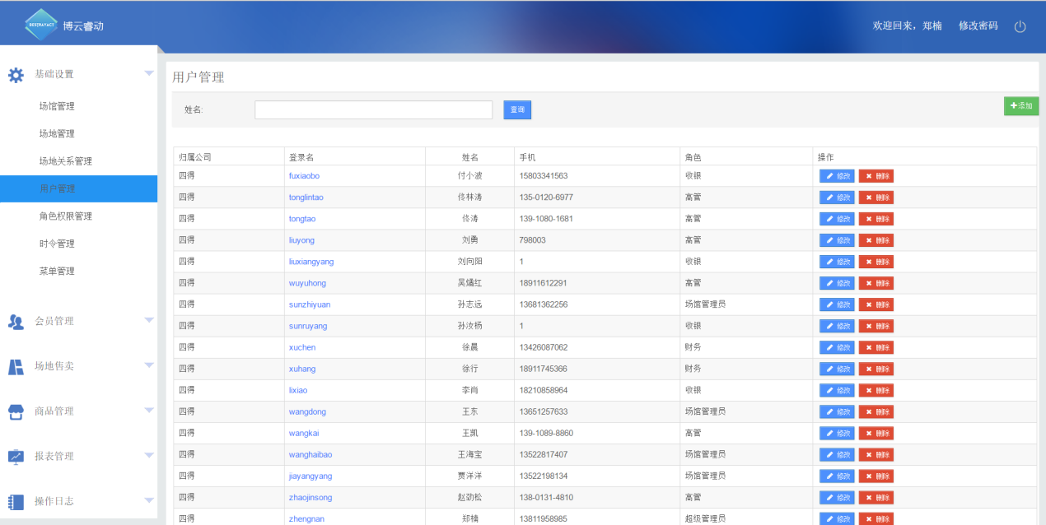

1. 系统用户添加页面

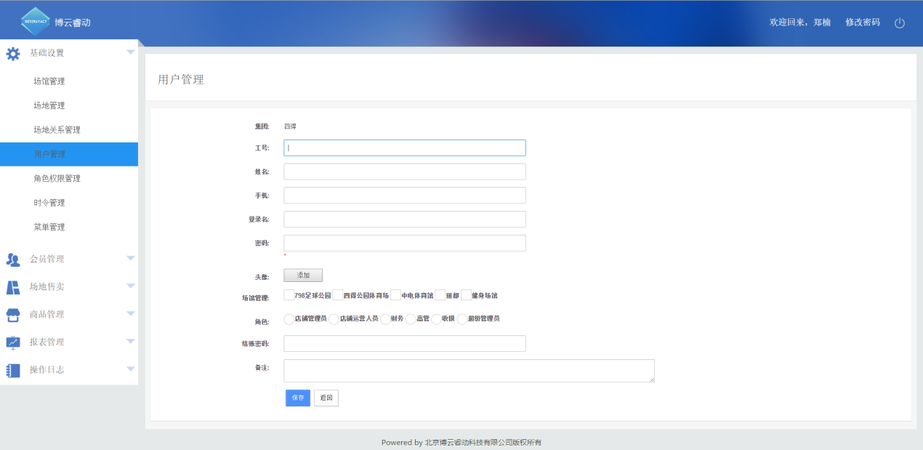

### 5.6.2 修改角色权限、人员

【业务说明】

出现使用人员调整或所属店铺调整，需要进行权限与角色修改的工作。

【页面说明】

1. 角色权限修改：根据实际情况修改原来角色权限

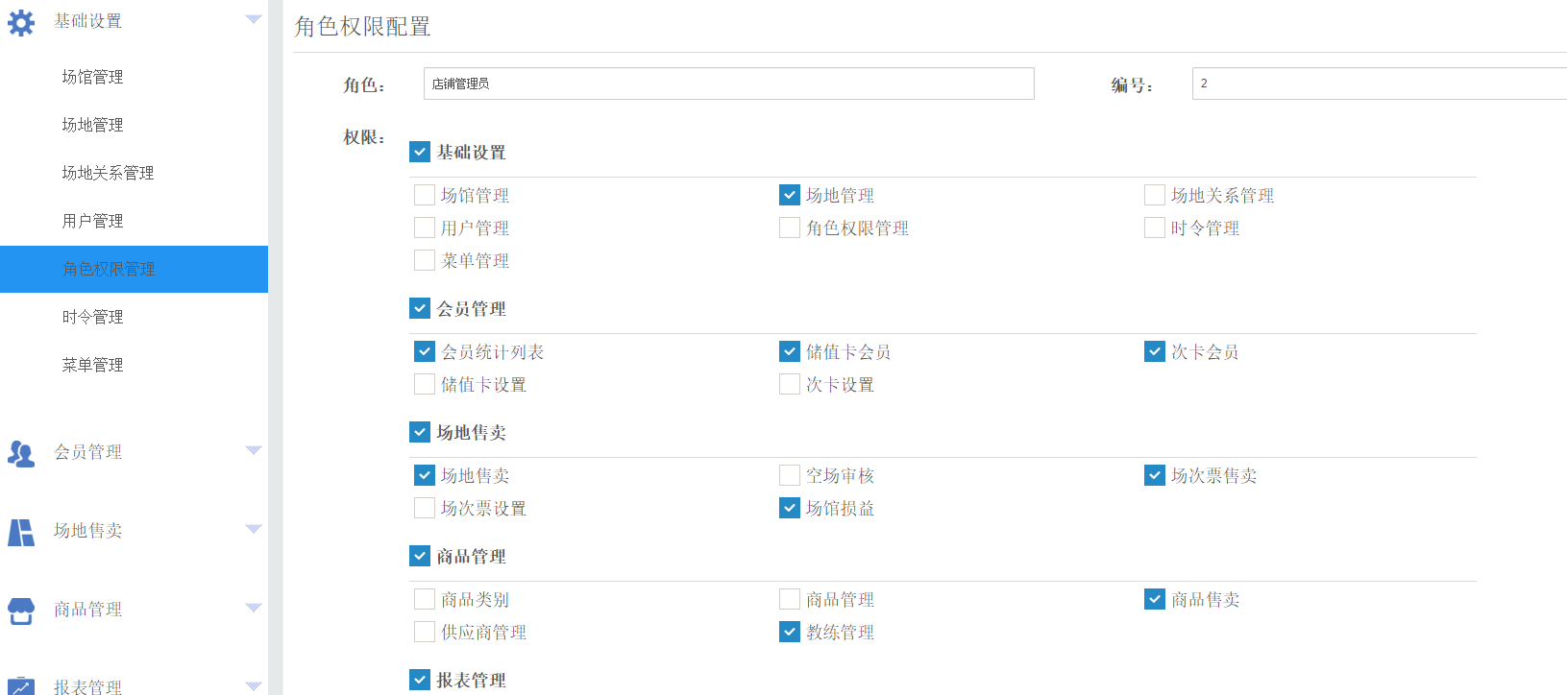

1. 人员修改：根据实际情况修改用户信息与权限

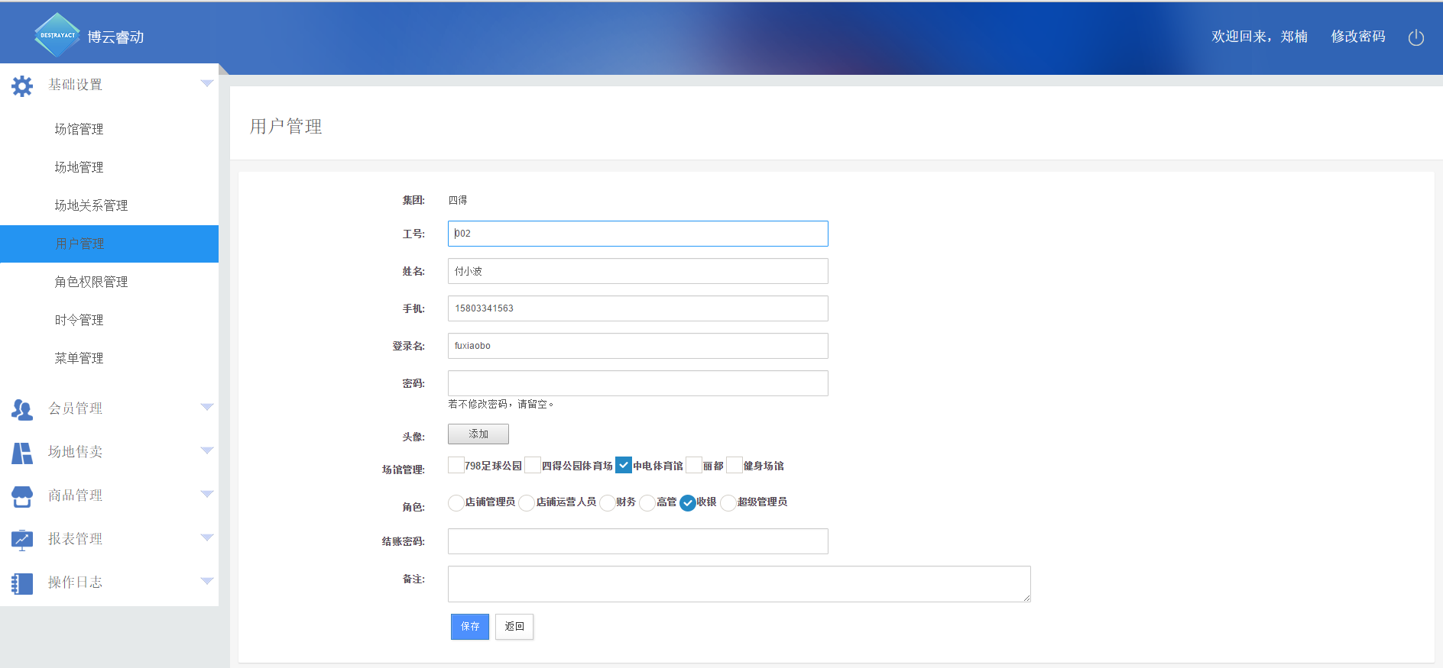

# 6 备注

## 6.1 会员属性表

|  |  |  |  |
| --- | --- | --- | --- |
| **属性** | **对应约束** | **校验非法时的错误提示** | **输入前友好提示** |
| 姓名 | 不能输入数字及特殊符号 | 请输入正确姓名 | 请输入姓名 |
| 性别 | 性别选择控件 | 无 | 请选择性别 |
| 出生年月日 | 日期选择控件，选择会员出生日期 | 无 | 无 |
| 联系方式 | 十一位数字 | 请输入正确的手机号码 | 请输入手机号码 |
| 地址 | 无 |  | 请输入地址 |
| 充值金额 | 数字 |  | 请按照正确格式进行录入 |
| 课时数（不预约教练） | 数字 |  | 请按照正确格式录入 |
| 课时数（预约教练） | 数字 |  | 请按照正确格式录入 |
| 备注 | 无 |  |  |
| 所属店铺 | 默认值，根据录入信息的店铺运营人员选择默认会员所属 | 无 | 无 |

## 6.2 教练属性表

|  |  |  |  |
| --- | --- | --- | --- |
| **属性** | **对应约束** | **校验非法时的错误提示** | **输入前友好提示** |
| 教练名称 | 不能输入数字及特殊符号 | 请输入正确的姓名 | 请输入教练姓名 |
| 所属店铺 | 默认值，根据根据录入信息的店铺运营人员选择默认会员所属 |  |  |
| 是否启用 | 单项选择控件 |  |  |
| 教练性别 | 单项选择控件 |  |  |
| 出生年月日 | 日期选择控件，选择会员出生日期 |  |  |
| 联系方式 | 十一位数字 | 请输入正确的手机号码 | 请输入手机号码 |
| 备注 | 无 |  |  |

## 6.3 商品信息属性表

|  |  |  |  |
| --- | --- | --- | --- |
| **属性** | **对应约束** | **校验非法时的错误提示** | **输入前友好提示** |
| 商品类别 | 下拉列表选择，选择录入商品类别选项 | 无 | 无 |
| 价格 | 数字，保留三位小数 | 请输入正确金额 | 无 |
| 商品状态 | 单项选择控件，状态信息包含上架、下架 | 无 | 无 |
| 商品名称 | 单项选择控件 |  |  |
| 商品单位 | 中文 |  |  |
| 所属店铺 | 默认值，根据根据录入信息的店铺运营人员选择默认会员所属 |  |  |
| 库存数量 | 数字 | 请输入正确库存数量 |  |
| 备注 | 无 |  |  |